

个人简历
手捧菲薄之书 心怀诚挚之念 希望加入贵公司
姓 名：办公资源网
毕业院校：土木工程
电 话：123-1234-1234

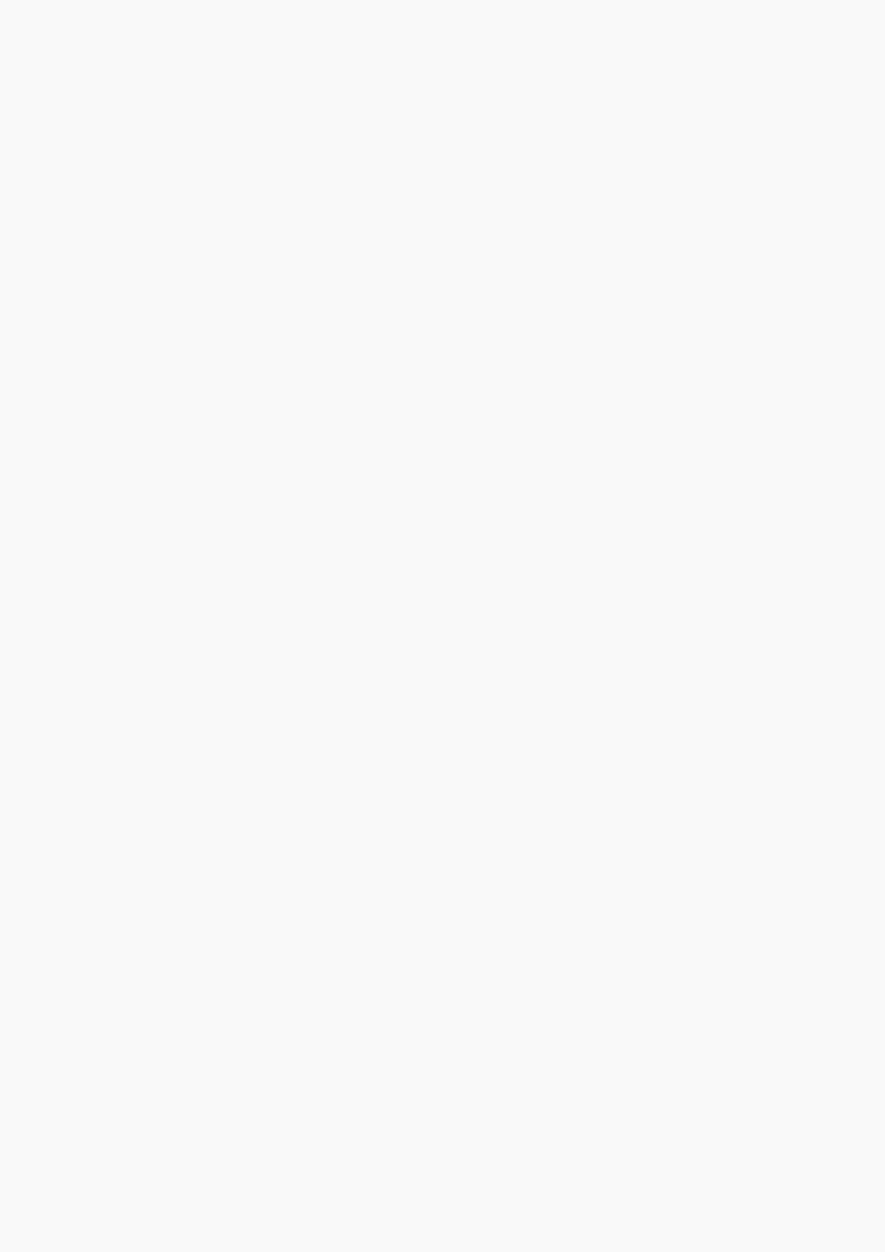




姓 名：办公资源网 出生年月：1980/12/07
性 别：女 求职意向：设计师
毕业院校：清华大学 电 话：123-1234-1234
邮 箱：12312@qq.com 地 址：上海市静安区
二级建造师
计算机水平(熟练操作Windows系统，Office系列办公软件，暖通天正软件进行工程绘图、编辑、修改、标注)
能初步的制图 识图，简单的结构验算、建筑材料检测，建筑施工技术的知识、能编制《施
工组织设计》施工管理，测量放线。AoutoCAD 、word、Excel、PPt 水准仪 全站仪
教育背景

2002年6月---2004年7月 某某中学初中
2004年6月---2006年7月 某某中学高中
2006年6月---2010年7月 建筑与土木工程专业

专业技能

工作经历

2008年暑假，在能源技术有限公司实习，参与基本的设计和预算工作
2011年3月，在XXX工程有限公司实习，参与设计和现场施工工作
2011年6月至9月，在建筑集团公司实习，参与现场施工工作

自我评价

◆本人性格热情开朗，待人真诚,责任心较强,能吃苦耐劳, 有良好的生活习惯和大局观念；
◆具有敏锐的观察力，反应灵活，组织能力较强，善于协调各方面关系；
◆专业知识扎实，有积极的工作态度和上进心，又赋团队精神，同时具有良好的素质；
社会实践能力强，对新事物接受能力快；新环境适应能力较强。
◆本人所学建筑学专业.理想做一名建筑设计师，有独特的设计思想，基本功好。另擅长
平面制作与设计，电脑做图。本人工作努力踏实，有较强的学习能力，有亲和力，有好
的团结精神。
Self-evaluation
Work experience
Educational background
Experience in college
PROFESSIONAL SKILLS

手捧菲薄之书 心怀诚挚之念 希望加入贵公司
在校经历
第*届**杯全国大学生****大赛”校赛区二等奖；
xx协会”优秀兼职明星；
xx科技大学奖学金；
尊敬的领导：
您好!
我是清华大学2012届本科毕业生，今天我无比虔诚向贵公司递上我的这份简历。
我的专业是教育技术学。但我对广告设计制作情有独钟，虽然我不是学广告设计的，但我认为把物理的严谨和广告的想象有效结合起来，更能把制作发挥的恰到好处。
我有很强的拼博意识，对自己充满信心。深刻的理解能力，敏锐的洞察力，独立的思考能力是我大学生活中最大的收获。当然，最重要的还是学会如何做人，做事。
我相信我较强的逻辑思维和实际操作能力，将是把理论知识转化为实际业绩的有力保证。
如果我能够得到贵单位的青睐，我一定会以不断学习、积极进取的精神竭诚为贵单位服务，与贵单位共同发展，共创美好未来!

申请人：办公资源网

自荐书

放飞梦想，成就未来！
personal resume

